**CÁC BƯỚC LÀM BÀI TẬP**

1. Xây dựng CSDL

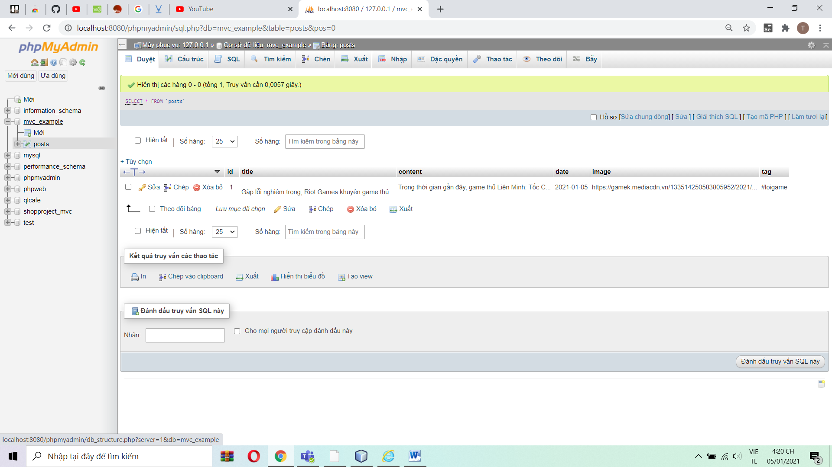

1. Tạo Project

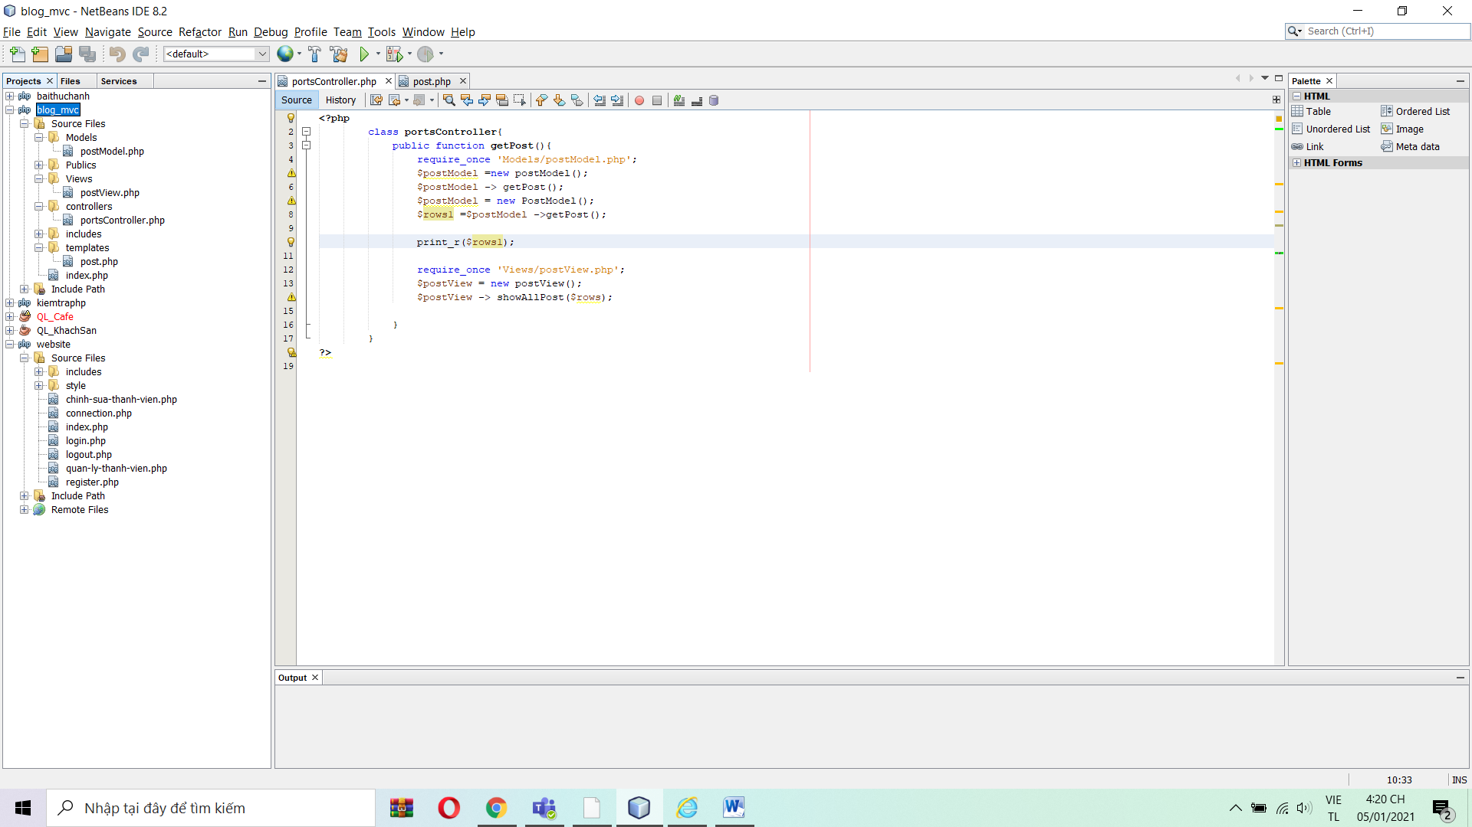

3. Thiết kế theo mô hình MVC



Lớp postModel:

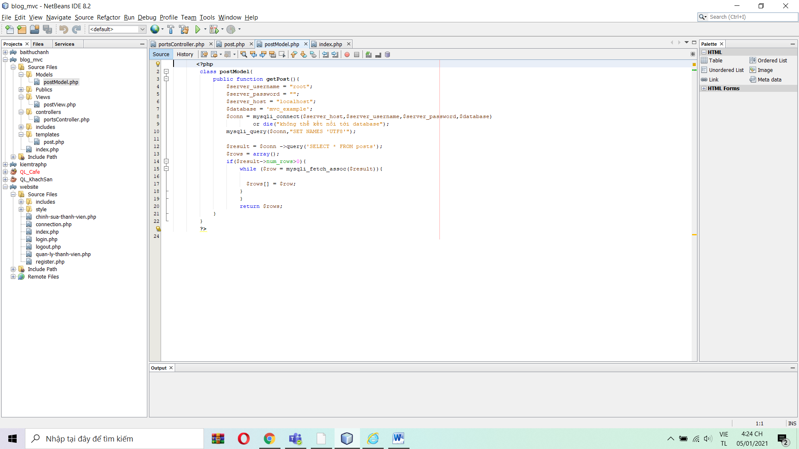

Lớp postController:

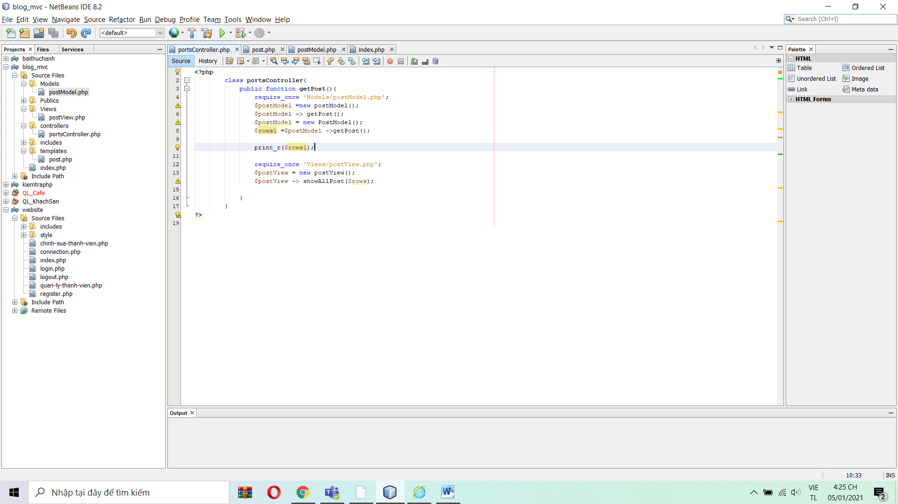

Lớp post:

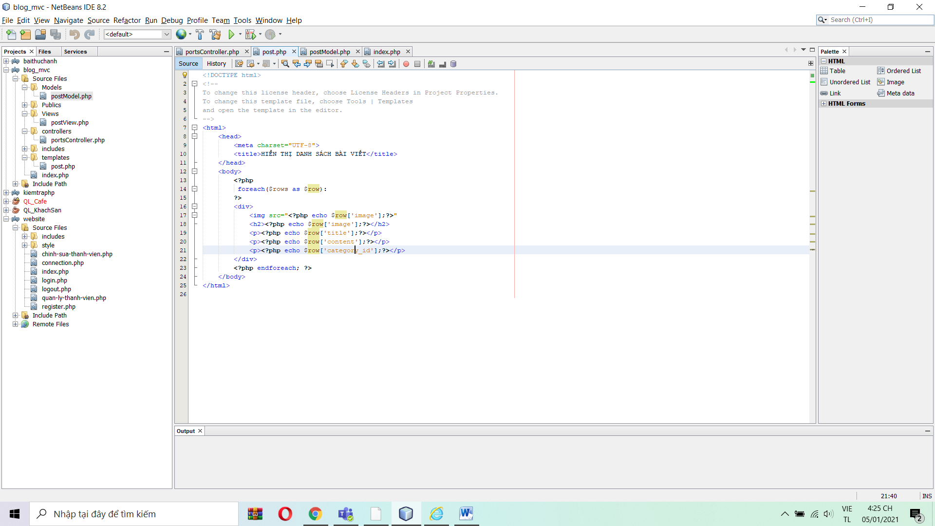

Lớp postView:



Lớp index:

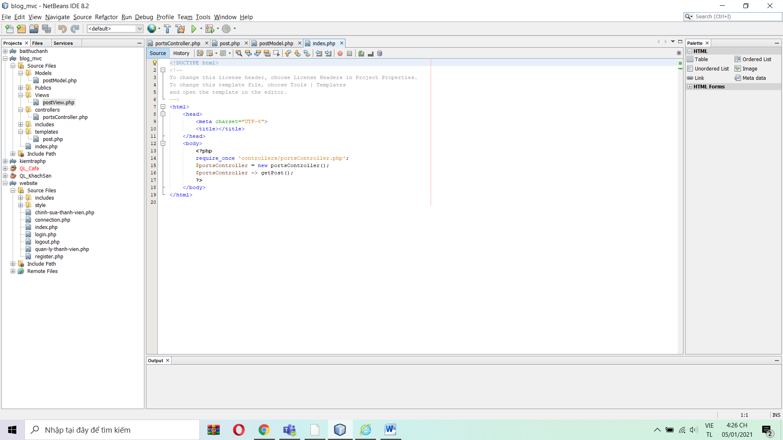

Kết quả cuối cùng:

